متوسطة الإخوة لمباركية العام الدراسي:2023 / 2024
المستوى :الثانية متوسط إختبار الثلاثي االثاني في مادة العلوم الفيزيائية والتكنولوجيا المدة : ساعة ونصف
اللقب : الإسم : القسم :

20

التمرين الأول(6 نقاط)
لاحظ التركيب الموضح في الشكل المقابل.
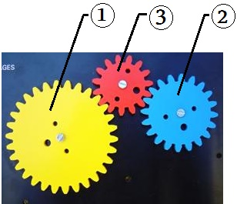
1/مانوع نقل الحركة في هذا التركيب؟
........................................................
2/ سمّ العناصرالمرقمة حيث العنصر(1) يدور أولا .
(1) ............................. (2) .......................... (3) ............................
3/ عين على الرسم جهة دوران العنصرين (2) و(3).
4/ أذكر واحدة من محاسن وأخرى من مساوىء هذا النوع من نقل الحركة.
.........................................ـــــ.........................................................
ـ أين نجد هذا النوع من نقل الحركة؟:........................................ـــ...............................................
التمرين الثاني(6نقاط)
"سجود" واقفة بجانب طاحونة هواء تنتظر أباها ليُقلها بالسيارة، فمرت من أمامها سيارتين A و B (لاحظ الصورتين جيدا)
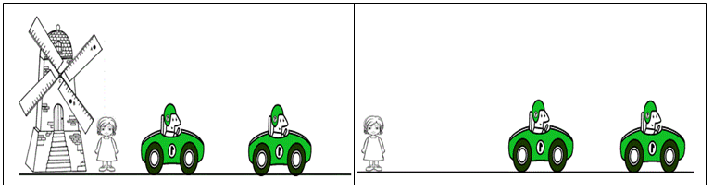
D
A
B
A
B
C
- مالمقصود بالمرجع؟............................................................................................
ـ حدد الحالة الحركية للأجسام التالية وفقا للصورتين
بالنسبة لـ | سجود | السيارة A
الطريق
سائق السيارة A

- باختيار المرجع هو مركز الطاحونة:
ما هوشكل المسار الذي ترسمه النقطتين C و D الموضحتان على مراوح الطاحونة ؟
...............................................................................
ـ استنتج نوع حركة مراوح الطاحونة........................................
- باختيار المرجع هو الطريق حيث أنها مستقيمة:
اذا عينا عدة نقاط على هيكل السيارة B ما هو شكل المسارات التي سوف ترسمها ؟
ـ.......................................................................................
ـ استنتج نوع حركة السيارة:
........................................................................

الوضعية الإدماجية(8 نقاط)
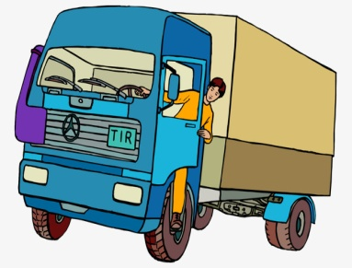
يعمل رضا سائق لشاحنة نقل البضائع بمصنع النسيج بولاية غليزان ,وأثناء انتقاله مع ابنه من المصنع إلى ميناء مستغانم قام ابنه برسم مخطط سرعة حركة الشاحنة بدلالة الزمن كما هو موضح .
اعتمادا على المخطط :
01/ ما هي أقصى سرعة وصلت إليها الشاحنة ؟
................................................................
02/ حدد مراحل حركة الشاحنة بدلالة الزمن ونوع السرعة وطبيعة الحركة في كل مرحلة في الجدول التالي:
مراحل الحركة | المجال الزمني | نوع السرعة | طبيعة الحركة
1

2

3

V(km/h)
t(s)
10
20
30
40
50
60
2
4
6
8
10
12
14
16
18

3/ماهي اللحظات الزمنية الموافقة للسرعة v= 40km/h) )
....................................ـــ..........................
ـ كم كانت سرعة الشاحنة عند اللحظة : t= 16 s))
............................................................
ـ ماهي المدة الزمنية التي استغرقتها الشاحنة في المرحلة 1؟
.............................................
بالتوفيق والنجاح

